**МОДУЛЬ А: «ВЫПОЛНЕНИЕ РАБОТЫ ДЕЖУРНОГО ПО ЖЕЛЕЗНОДОРОЖНОЙ СТАНЦИИ ПРИ НОРМАЛЬНОЙ РАБОТЕ УСТРОЙСТВ ЖЕЛЕЗНОДОРОЖНОГО ТРАНСПОРТА» (*инвариант*)**

*Время выполнения задания:* ***2 часа****.*

* Конкурсное задание ***Модуля А*** выполняется на полигоне станции ***«Брантовка» деловая игра № 4*.***
* *\* выбор полигона железнодорожной станции выполняется в процессе жеребьёвки непосредственно перед началом выполнения модуля.*

**Задания:** Вы заступили в смену дежурным по железнодорожной станции и Вам необходимо выполнить должностные обязанности дежурного по железнодорожной станции, строго придерживаясь требований нормативной документации, осуществить организацию приёма, отправления и пропуска поездов, в соответствии с графиком движения, расписанием движения транспортных средств, ТРА железнодорожной станции, выполнить маневровую работу на железнодорожной станции в заданный период времени с заполнением необходимой документации (в электронном и бумажном виде) с соблюдением регламента переговоров при организации движения поездов и маневровых передвижениях, обеспечить рациональное использование всех технических устройств, бесперебойный приём поездов на станцию, безопасность движения и сохранность подвижного состава.

* **Во время выполнения обязанностей дежурного по железнодорожной станции НЕДОПУСТИМО ставить тренажер на паузу.**

**! ВНИМАНИЕ**

* Во время выполнения обязанностей ДСП участнику необходимо выполнять работу на тренажере, заполнять документацию и вести регламент переговоров параллельно в соответствии с работой. В случае выявления экспертами случаев отдельно выполненных элементов работы, к оценке принимается только один элемент (тренажер).
* В случае выявления экспертами постановки тренажера на паузу – работа по выполнению задания начинается заново.
* Перед началом второй и последующих попыток участник должен поднять руку и оповестить об этом главного эксперта, чтобы зафиксировать начало.
* В случае выявления экспертами несоблюдения данного условия работы, оценка работы участника по данному модулю - обнуляется.
* Результаты всех попыток должны быть сохранены.
* В случае, если участник начинает выполнять задание со второй и далее попытки, то вся остальная работа по заполнению журналов и регламенту переговоров также должна начинаться с начала, запись второй и каждой следующей попытки начинается с нового разворота листа.
* Оценка регламента экспертами производится в процессе выполнения.
* Завершение выполнения задания на полигоне станции является временем сдачи смены дежурным по железнодорожной станции.
* Перед завершением игры необходимо выполнить скриншот развёрнутого графика движения поездов и только после этого нажать кнопку «завершить»;
* Сделайте скриншот отчета о выполненной работе сформированного на тренажёре.

**Требования к оформлению модуля:**

* После окончания выполнения задания, все созданные файлы необходимо сохранить в формате PDF в одной папке на рабочем столе компьютера, указав номер рабочего места в соответствии с жеребьёвкой, название модуля, фамилию, имя.
* Пример: РМ 1_ Модуль А _Максимов Максим

**МОДУЛЬ Б. «ПРОЕКТИРОВАНИЕ ОСНОВНЫХ ЭЛЕМЕНТОВ ТРАНСПОРТНОЙ ИНФРАСТРУКТУРЫ» (*константа*)**

*Время на выполнение модуля* 2 часа

**Задания:** для успешного функционирования железнодорожной станции Вам необходимо решить комплекс задач по проектированию инфраструктуры железнодорожной станции:

***Разработать немасштабную схему промежуточной станции*** по взаимному расположению приёмо-отправочных путей полупродольного типа. Станция расположена на двухпутном участке, для организации работы на станции предусмотреть четыре приёмо-отправочных пути. Схему станции вычертить немасштабно, но соразмерно.

Приёмоотправочные пути оборудованы электрическими рельсовыми цепями. Для обслуживания пассажиров на станции расположены высокие пассажирские платформы шириной 6 м – островная и 5 м – боковая, длиною – 360 м, для прохода пассажиров – пешеходный мост.

Для выполнения грузовых операций на станции в III четверти необходимо запроектировать грузовой район, на котором предусмотреть крытый склад длиной 48 м, крытую платформу 40 м, навалочную площадку длиной 100 м. Пути грузового района тупиковые.

Грузовой район станции и пассажирские устройства расположены с разных сторон от оси главного пути.

Для организации работы станции требуется предусмотреть примыкание двух путей необщего пользования в III, IV четвертях, все остальные необходимые пути и устройства расположить на схеме станции самостоятельно в соответствии с заданными условиями и требованиями проектирования. Условные обозначения представлены в Приложении Б1.

***На схеме*** пронумеруйте пути и стрелочные переводы на станции, укажите места установки предельных столбиков, укажите включение стрелочных переводов в ЭЦ, укажите расстояния между осями смежных путей в соответствии с ПТЭ ЖД РФ, при условии дальнейшего развития станции, определите места установки входных и выходных светофоров, укажите обозначение светофоров.

**Требования к оформлению модуля:** вид шрифта – Times New Roman, для текста размер шрифта – 14, межстрочный интервал – 1,5, выравнивание текста - по ширине; рисунки должны иметь название и быть последовательно пронумерованы. Страницы должны иметь нумерацию внизу справа.

* После окончания выполнения задания, все созданные файлы необходимо сохранить в одной папке на рабочем столе компьютера, указав номер рабочего места в соответствии с жеребьёвкой, название модуля, фамилию, имя.
* Пример: РМ 1_ Модуль Б_ Максимов Максим

ПРИЛОЖЕНИЕ Б1. ИСПОЛЬЗУЕМОЕ УСЛОВНОЕ ОБОЗНАЧЕНИЕ ПРИ ВЫЧЕРЧИВАНИИ СХЕМЫ ПРОМЕЖУТОЧНОЙ СТАНЦИИ

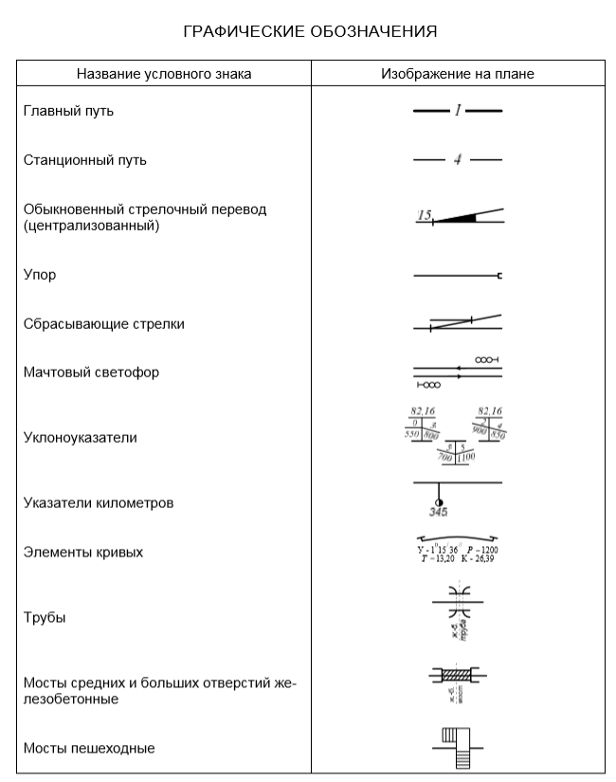

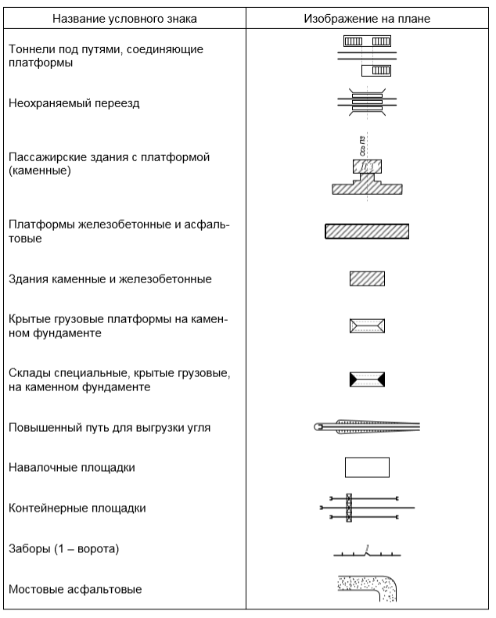

**МОДУЛЬ В. «ПЛАНИРОВАНИЕ И ОРГАНИЗАЦИЯ РАБОТЫ ЖЕЛЕЗНОДОРОЖНОЙ СТАНЦИИ» (*инвариант)***

*Время на выполнение модуля* 2 часа

**Задания:** Вы заступили на должность дежурного по железнодорожной станции ***«ЛЕСНАЯ»*** (характеристика железнодорожного участка и железнодорожной станции представлена в *Приложении В1,В2*), для успешного функционирования железнодорожной станции Вам необходимо решить комплекс задач по организации работы на железнодорожной станции с использованием информационных технологий для обработки оперативной информации.

***Спланируйте эксплуатационную работу на станции.***

* ***Определите время*** на расформирование состава с вытяжного пути; время на окончание формирования одногруппного состава при накоплении вагонов на одном пути, время на формирование сборного поезда при накоплении вагонов на одном пути, используя исходные данные Приложения В2 и вспомогательные данные Приложения В3, 4.
* ***Постройте фрагмент суточного плана-графика*** работы участковой железнодорожной станции по форме Приложение В6 на период времени с 8.00 до 20.00 в соответствии с исходными данными, указанными в Приложении В2, используя условные обозначения Приложение В4 и данные расчетов, выполненных ранее. В «шапке» суточного плана-графика работы станции укажите специализацию путей на участковой железнодорожной станции.
* По суточному плану-графику ***определите следующие показатели работы железнодорожной станции за смену:*** простой транзитного вагона без переработки, простой транзитного вагона с переработкой, вагонооборот станции, норму рабочего парка вагонов на станции, коэффициент работы маневрового локомотива. Формы таблиц для занесения данных для расчета показателей работы станции приведены в Приложениях В7, В8. Значения средних показателей работы станции, представить в таблице по форме Приложения В9.

**Требования к оформлению работы:**

Для текста размер шрифта – 14, вид шрифта – Times New Roman, межстрочный интервал – 1,5, выравнивание текста по ширине.

В таблицах размер шрифта – 10, интервал 1,0, выравнивание числовых значений по центру ячейки, текста по ширине.

Таблицы и рисунки должны иметь название и быть последовательно пронумерованы. Страницы должны иметь нумерацию внизу справа.

* После окончания выполнения задания, все созданные файлы необходимо сохранить в одном файле на рабочем столе компьютера, указав номер рабочего места в соответствии с жеребьёвкой, название модуля, фамилию, имя.
* Пример: РМ 1_ Модуль В_ Максимов Максим

ПРИЛОЖЕНИЕ В1 - Схема станции и участков, примыкающих к станции

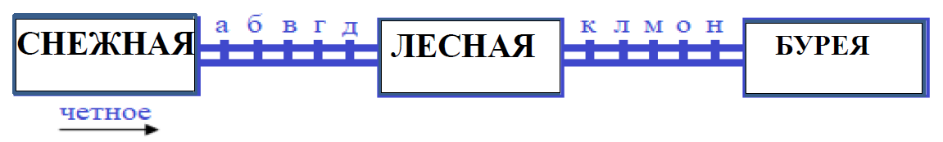

**Характеристика участков, примыкающих к станции**

|  |  |  |
| --- | --- | --- |
| **Количество**  **главных**  **путей** | **Средства сигнализации и связи** | **Время хода грузовых поездов по прилегающим перегонам**  **(с учетом разгона и замедления)** |
| **Перегон Снежная - Лесная** | | |
| 2 | автоблокировка | 15 мин. |
| **Перегон Лесная - Бурея** | | |
| 2 | автоблокировка | 15 мин. |
| **Примечание:** Межпоездной интервал в пакете - 10 мин | | |

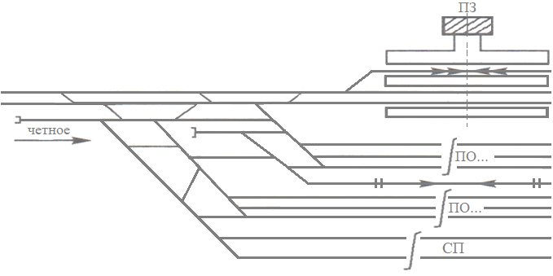

**Рисунок 1 – Схема четной горловины участковой станции**

**поперечного типа**

ПРИЛОЖЕНИЕ В2 - Характеристика станционных устройств и маневровых средств, данные по технологическим элементам работы станции

| **Характеристика станционных устройств и маневровых средств** | | **Значение** |
| --- | --- | --- |
| **Количество**  **путей**  **на станции** | для приема и отправления пассажирских поездов | 1 путь |
| нечетный приемоотправочный парк (ПО I) | 3 пути |
| четный приемоотправочный парк (ПО II) | 3 пути |
| сортировочный парк | 4 пути |
| вытяжные пути (по одному в каждой горловине станции: в четной и нечётной горловинах станции) | 2 пути |
| Уклон вытяжных путей (0/00) | | 4,0 |
| Оборудование стрелочных переводов, расположенных на главных, приемоотправочных и сортировочных путях | | ЭЦ |
| Количество маневровых локомотивов на железнодорожной станции | | 1 |
| Серия маневровых локомотивов | | ТЭМ 7 |
| Время на экипировку маневрового локомотива | | С 09,00 до 10.00 |
| Время на смену маневровой локомотивной бригады | | С 8 до 8.20 |
| **Расформирование**  **– формирование составов** | на вытяжном пути | серийные толчки |
| среднее число отцепов в составе | 15 |
| среднее число расцепок в формируемых составах | 0,5 |
| среднее число поездных групп в формируемых сборных поездах | 5 |
| **Объекты,**  **расположенные**  **на территории**  **станции** | пассажирский вокзал, грузовой район, путь необщего пользования завода, основное локомотивное депо для грузовых поездов всех направлений, пункт технического обслуживания поездов (ПТО), пункт коммерческого обслуживания вагонов (ПКО) | |
| Количество бригад ТО, КО в каждом приемо-отправочном парке | | 1 |
| **Выписка из Технологического процесса работы станции** | | |
| Время на занятие горловины железнодорожной станции грузовым поездом | | 5 мин |
| Технологическое время на обработку поезда транзитного без переработки | | 40 мин |
| Технологическое время на обработку поезда транзитного с переработкой, приходящего в расформирование | | 30 мин |
| Технологическое время на обработку поезда своего формирования | | 50 мин |
| Заезд локомотива | | 5 мин |
| Перестановка вагонов/состава | | 10 мин |

Расписание прибытия грузовых поездов и разложение их по назначениям вагонов

|  |  |  |  |  |  |  |  |
| --- | --- | --- | --- | --- | --- | --- | --- |
| **№**  **п. п.** | **№**  **поезда** | **Время прибытия**  **(час. мин)** | **Количество вагонов** | **Назначение вагонов** | | | |
| **станция Снегири и далее** | **участок**  **Снежная - Лесная** | **станция Лесная и далее** | **участок**  **Лесная - Бурея** |
| **Со стороны станции Снежная** | | | | | | | |
| 1  2  3  4  5  6  7 | 2002  2004  3002  2006  3004  3424  2008 | 8.30  9.25  9.45  12.05  12.45  13.55  14.15 | 57  57  57  57  57  57  57 | -  -  -  -  -  -  - | -  -  -  -  -  -  -  - | 57  57  22  57  33  31  57 | -  -  35  -  24  26  - |
| **Со стороны станции Бурея** | | | | | | | |
| 1  2  3  4  5  6  7 | 2001  3001  2007  2009  2011  3419  2013 | 8.15  10.25  12.45  13.50  14.10  15.40  19.00 | 57  57  57  57  57  57  57 | 57  37  57  57  27  57  57 | -  20  -  -  30  -  - | -  -  -  -  -  -  - | -  -  -  -  -  -  - |

План формирования поездов Лесная

|  |  |  |  |
| --- | --- | --- | --- |
| **№**  **п/п** | **Станции и участки назначения формируемых поездов** | **Станции назначения вагонов, включаемые в составы поездов** | **Категории поездов** |
| 1 | Станция Снежная | Станция Снежная и далее | участковый |
| 2 | Участок Снежная - Лесная | На промежуточные станции участка Снежная - Лесная | сборный |
| 3 | Станция Лесная | Станция М и далее | участковый |
| 4 | Участок Лесная - Бурея | На промежуточные станции участка Лесная - Бурея | сборный |

Остатки вагонов на сортировочных путях на 8.00 часов

|  |  |  |  |
| --- | --- | --- | --- |
| **Назначение вагонов** | | | |
| **Станция Снежная и далее** | **участок**  **Снежная - Лесная** | **станция Лесная**  **и далее** | **участок**  **Лесная - Бурея** |
| 15 | 20 | 28 | 30 |

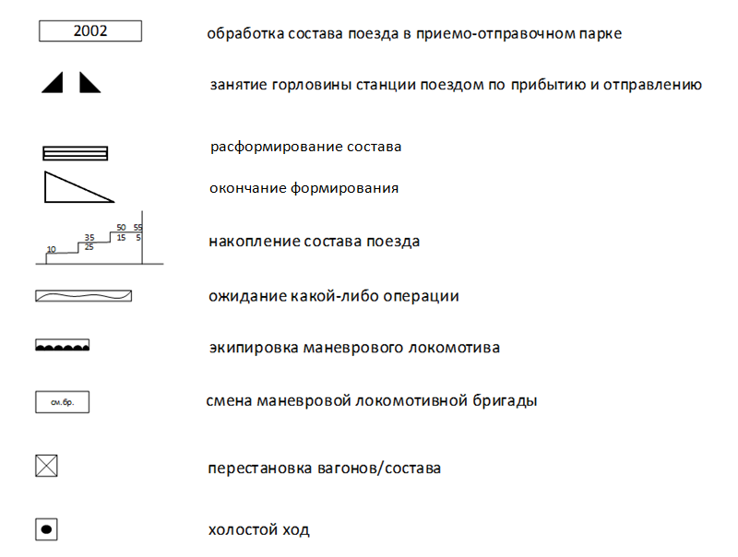ПРИЛОЖЕНИЕ В3 - Условные обозначения для построения суточного плана-графика работы железнодорожной станции

ПРИЛОЖЕНИЕ В4 - Коэффициенты А и Б для расчета технологического времени сортировки вагонов на вытяжных путях

|  |  |  |  |  |
| --- | --- | --- | --- | --- |
| Приведенный уклон пути следования отцепов по вытяжному пути и 100 м стрелочной зоны, 0/00 | Сортировка вагонов тепловозами | | | |
| рейсами осаживанием | | толчками | |
| А | Б | А | Б |
| Менее 1,5 | 0,81 | 0,40 | 0,73 | 0,34 |
| 1,5—4,0 | - | - | 0,41 | 0,32 |
| Более 4,0 | - | - | 0,34 | 0,30 |

ПРИЛОЖЕНИЕ В5 - Значение параметров для определения технологического времени на расстановку вагонов в составе согласно требованиям ПТЭ

|  |  |  |  |  |
| --- | --- | --- | --- | --- |
| ***Р0*** | ***В*** | ***Е*** | ***Ж*** | ***И*** |
| 0 | - | - | 1,80 | 0,300 |
| 0,05 | 0,16 | 0,03 | 0,91 | 0,314 |
| 0,10 | 0,32 | 0,03 | 2,02 | 0,328 |
| 0,15 | 0,48 | 0,03 | 2,13 | 0,342 |
| 0,20 | 0,64 | 0,04 | 2,24 | 0,356 |
| 0,25 | 0,80 | 0,05 | 2,35 | 0,370 |
| 0,30 | 0,96 | 0,06 | 2,46 | 0,384 |
| 0,35 | 1,12 | 0,07 | 2,57 | 0,398 |
| 0,40 | 1,28 | 0,08 | 2,68 | 0,412 |
| 0,45 | 1,44 | 0,09 | 2,79 | 0,426 |
| 0,50 | 1,60 | 0,10 | 2,90 | 0,440 |
| 0,55 | 1,76 | 0,11 | 3,01 | 0,454 |
| 0,60 | 1,92 | 0,12 | 3,12 | 0,468 |
| 0,65 | 2,08 | 0,13 | 3,23 | 0,482 |
| 0,70 | 2,24 | 0,14 | 3,34 | 0,496 |
| 0,75 | 2,40 | 0,15 | 3,45 | 0,510 |
| 0,80 | 2,56 | 0,16 | 3,56 | 0,524 |
| 0,85 | 2,72 | 0,17 | 3,67 | 0,538 |
| 0,90 | 2,88 | 0,18 | 3,78 | 0,552 |
| 0,95 | 3,04 | 0,19 | 3,89 | 0,566 |
| 1,00 | 3,20 | 0,20 | 4,0 | 0,580 |

ПРИЛОЖЕНИЕ В6 - Форма суточного - плана графика работы станции

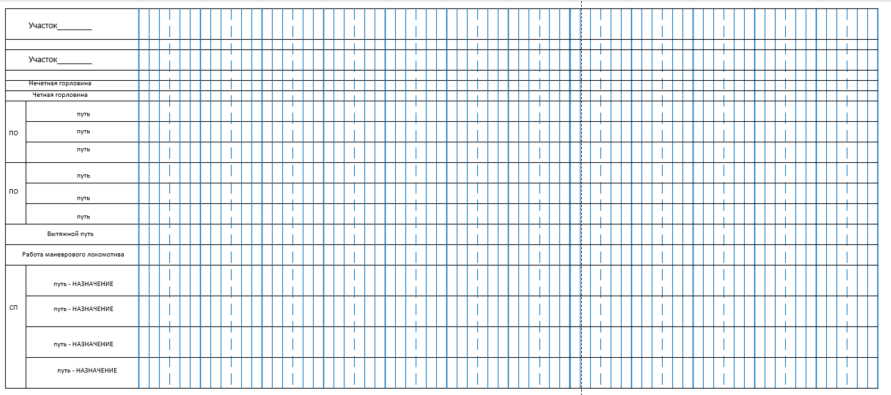

ПРИЛОЖЕНИЕ В7 - Таблица для определения простоя транзитного вагона без переработки по железнодорожной станции

|  |  |  |  |  |  |
| --- | --- | --- | --- | --- | --- |
| **Номер транзитного поезда** | **Время** | | **Время нахождения на станции**  **час.** | **Количество вагонов в поезде** | **Вагоночасы простоя** |
| **прибытие** | **отправление** |
|  |  |  |  |  |  |
|  |  |  |  |  |  |

ПРИЛОЖЕНИЕ В8 - Таблицы для определения простоя транзитного вагона с переработкой по станции

|  |  |  |  |  |  |  |  |  |
| --- | --- | --- | --- | --- | --- | --- | --- | --- |
| **№ поезда транзитного с переработкой** | **Количество транзитных ваг с переработкой** | **Время** | | **Продолжительность операций по прибытию** | **Вагоночасы простоя по прибытию** | **Время окончания расформирования** | **Продолжительность расформирования** | **Вагоночасы расформирования** |
| **Прибытие** | **Окончания операций по прибытию** |
|  |  |  |  |  |  |  |  |  |
|  |  |  |  |  |  |  |  |  |

|  |  |  |  |  |  |
| --- | --- | --- | --- | --- | --- |
| **№ пути** | **Остаток вагонов** | **Количество прибывших вагонов** | **Всего вагонов на пути** | **Простой под накоплен.**  **мин.** | **Вагоночасы накопления** |
|  |  |  |  |  |  |
|  |  |  |  |  |  |

|  |  |  |  |  |  |  |  |  |  |
| --- | --- | --- | --- | --- | --- | --- | --- | --- | --- |
| **№ поезда своего формирования** | **Количество транзитных**  **с переработкой вагонов** | **Время** | | **Продолжительность формирования, ч.** | **Вагоночасы формирования.** | **Время отправления поезда.** | **Продолжительность операций по отправлению** | **Вагоночасы простоя по отправлению** | **Назначение поезда** |
| **Начала формирования** | **Окончания формирования** |
|  |  |  |  |  |  |  |  |  |  |
|  |  |  |  |  |  |  |  |  |  |

ПРИЛОЖЕНИЕ В9 – Форма таблицы для внесения средних значений показателей работы станции

|  |  |
| --- | --- |
| **Показатель** | **Значение** |
| Простой транзитного вагона без переработки |  |
| Простой транзитного вагона с переработкой, вагонооборот станции |  |
| Норма рабочего парка вагонов на станции. |  |
| Коэффициент работы маневрового локомотива |  |

**МОДУЛЬ Г. «ВЫПОЛНЕНИЕ РАБОТЫ ДЕЖУРНОГО ПО ЖЕЛЕЗНОДОРОЖНОЙ СТАНЦИИ ПРИ НАРУШЕНИИ НОРМАЛЬНОЙ РАБОТЫ УСТРОЙСТВ ЖЕЛЕЗНОДОРОЖНОГО ТРАНСПОРТА»** **(константа)**

*Время на выполнение модуля* 2 часа

* Конкурсное задание ***Модуля Г*** выполняется на полигоне станции ***Брантовка 3 *.***
* *\* выбор полигона железнодорожной станции с неисправностью выполняется в процессе жеребьёвки непосредственно перед началом выполнения модуля.*

**Задания:** Вы заступили в смену дежурным по железнодорожной станции и Вам необходимо:

* выполнить должностные обязанности дежурного по железнодорожной станции;
* организовать приём, отправление и пропуск поездов в соответствии с графиком движения, расписанием движения транспортных средств и ТРА железнодорожной станции в заданный период времени с заполнением необходимой документации (бумажном виде) строго придерживаться требований нормативной документации, в том числе: рациональное использование всех технических устройств, бесперебойный приём поездов на станцию, безопасность движения и сохранность подвижного состава;
* заполнить необходимую документацию (в бумажном виде) при нарушении нормальной работы устройств СЦБ и связи;
* соблюдать регламент переговоров, строго придерживаясь требований нормативной документации.

**Требования к оформлению модуля:**

После окончания выполнения задания, все созданные файлы (скриншоты, аудиофайлы) необходимо сохранить в формате PDF в одной папке на рабочем столе компьютера, указав номер рабочего места в соответствии с жеребьёвкой, название модуля, фамилию, имя. Пример: РМ 1_ Модуль Г_ Максимов Максим

* **Во время выполнения обязанностей дежурного по железнодорожной станции НЕДОПУСТИМО ставить тренажер на паузу.**

**! ВНИМАНИЕ**

* Во время выполнения обязанностей ДСП участнику необходимо выполнять работу на тренажере, заполнять документацию и вести и осуществлять запись регламента переговоров параллельно в соответствии с работой. в случае выявления экспертами случаев отдельно выполненных элементов работы, к оценке принимается только один элемент (тренажер).
* В случае выявления экспертами постановки тренажера на паузу – работа по выполнению задания начинается заново.
* Перед началом второй и последующих попыток участник должен поднять руку и оповестить об этом главного эксперта, чтобы зафиксировать начало.
* В случае выявления экспертами несоблюдения данного условия работы, оценка работы участника по данному модулю - обнуляется.
* Результаты всех попыток должны быть сохранены.
* В случае, если участник начинает выполнять задание со второй и далее попытки, то вся остальная работа по заполнению журналов и регламенту переговоров также должна начинаться с начала.
* Оценка регламента экспертами производится в процессе выполнения. Записи регламента переговоров прослушивается в случае возникновения расхождения в оценке регламента после выполнения модуля.
* Завершение выполнения задания на полигоне станции является временем сдачи смены дежурным по железнодорожной станции;
* Перед завершением игры необходимо выполнить скриншот развёрнутого графика движения поездов и только после этого нажать кнопку «завершить»;
* Сделайте скриншот отчета о выполненной работе сформированного на тренажёре.

**МОДУЛЬ Д. «ОРГАНИЗАЦИЯ ЭКСПЛУАТАЦИОННОЙ РАБОТЫ ПОДРАЗДЕЛЕНИЙ ЖЕЛЕЗНОДОРОЖНОГО ТРАНСПОРТА В НЕСТАНДАРТНЫХ СИТУАЦИЯХ» (вариатив)**

*Время на выполнение модуля* 2 часа.

**Задания:** Решение профессиональных задач по организации работы железнодорожной станции в ситуации, осложняющей работу железнодорожного транспорта:

* вычерчивание одиночного обыкновенного стрелочного перевода;
* осмотр и выявление неисправностей стрелочного перевода на полигоне с заполнением документации (журнала ДУ-46), строго придерживаясь требований нормативной документации;
* перевод нецентрализованной стрелки с запиранием на ключ и закладку, соблюдая регламент переговоров, строго придерживаясь требований нормативной документации.

**Блок 1.** **«ВЫЧЕРЧИВАНИЕ СТРЕЛОЧНОГО ПЕРЕВОДА»**

**Участнику необходимо** вычертить одиночный обыкновенный стрелочный перевод в рельсовых нитях и в осях путей, не в масштабе, но соразмерно в соответствии с заданной эпюрой, представленной на рисунке 1. (выбор производится путём жеребьёвки непосредственно перед началом выполнения модуля). На рисунке указать основные части и элементы обыкновенного стрелочного перевода, геометрические элементы стрелочного перевода, стыки.

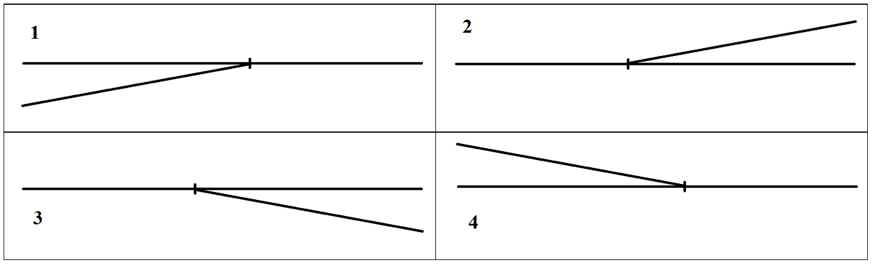

Рисунок 2 - Эпюра одиночного обыкновенного стрелочного перевода

**Блок 2. «ОСМОТР СТРЕЛОЧНОГО ПЕРЕВОДА»**

Очередность выполнения задание - по результатам жеребьёвки.

1. Проход на учебный полигон (5 минут*)
2. Выполнить перевод стрелки курбелем с соблюдением всех требований охраны труда и техники безопасности, провести визуальный осмотр стрелочного перевода и записать выявленные неисправности на выданном листе формата А4 (15 минут*)
3. После окончания выполнения задания, оформленная запись неисправностей сдается руководителю экспертной группы (независимому эксперту) на полигоне, указав номер рабочего места в соответствии с жеребьёвкой, ФИО
4. Возращение с полигона (5 минут*)

*\*Время на выполнение блоков задания Модуля Д - определяется главным экспертом в зависимости от количества участников и расположения учебного полигона.*

**МОДУЛЬ Е. «ПЛАНИРОВАНИЕ И ОРГАНИЗАЦИЯ РАБОТЫ СОРТИРОВОЧНОЙ ГОРКИ»**

**Условие задания:** Время выполнения задания: **2 часа**.

Задание выполняется индивидуально на рабочем месте, оборудованном техническими средствами (компьютером) в электронном виде.

**Требования к оформлению работы:**

Для текста размер шрифта – 14, вид шрифта – Times New Roman, межстрочный интервал – 1,5, выравнивание текста по ширине.

В таблицах размер шрифта – 10, интервал 1,0, выравнивание числовых значений по центру ячейки. Таблицы и рисунки должны иметь название и быть последовательно пронумерованы. Страницы должны иметь нумерацию внизу справа.

**ЗАДАНИЕ:** Вы работаете дежурным по железнодорожной станции «Балыка» (характеристика железнодорожного участка и железнодорожной станции представлена в ПРИЛОЖЕНИИ 1, 2. ***Вам необходимо проанализировать работу сортировочной горки***, определить время на осаживание состава и основные показатели горочной технологии, построить технологический график работы сортировочной горки, определить горочный цикл и горочный интервал, перерабатывающую способность. Данные расчета показателей работы станции представить по форме ПРИЛОЖЕНИЯ 3.

**! ВНИМАНИЕ**

**После окончания выполнения задания все созданные документы необходимо** сохранить в формате PDF в одной папке на рабочем столе компьютера, указав название модуля и номер рабочего места в соответствии с жеребьёвкой, Фамилия, имя. Пример: РМ 1_ Модуль Е_ Максимов Максим

ПРИЛОЖЕНИЕ Е.1 - Характеристика железнодорожного направления и железнодорожной станции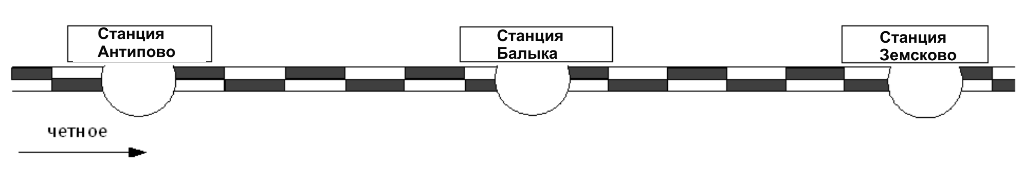

Рисунок 3 - Схема железнодорожного участка

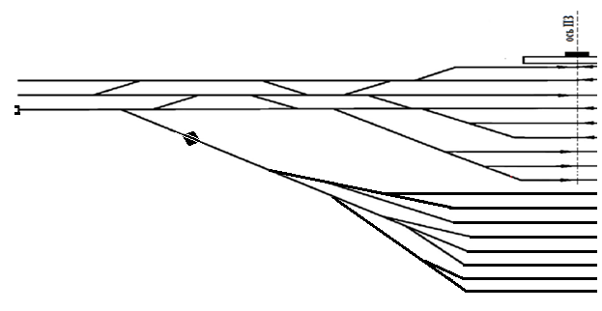

Рисунок 4 – Схема нечетной горловины участковой станции

ПРИЛОЖЕНИЕ Е.2 **- Характеристика станционных устройств и маневровых средств, данные по технологическим элементам работы станции**

| **Характеристика станционных устройств и маневровых средств** | | | **Значение** |
| --- | --- | --- | --- |
| **Количество**  **путей**  **на станции** | для приема и отправления пассажирских поездов | | 1 путь |
| нечетный приемоотправочный парк (ПО I) | | 3 пути |
| четный приемоотправочный парк (ПО II) | | 3 пути |
| сортировочный парк | | 8 путей |
| вытяжные пути (по одному в каждой горловине станции: в четной и нечётной горловинах станции) | | 2 пути |
| Сортировочные устройства - Горка малой мощности | | | |
| Оборудование стрелочных переводов, расположенных на главных, приемоотправочных и сортировочных путях | | | ЭЦ |
| Количество маневровых локомотивов на железнодорожной станции | | | 1 |
| Серия маневровых локомотивов | | | ТЭМ 2 |
| Время на экипировку маневрового локомотива | | | С 09 до 10.00 |
| Время на смену маневровой локомотивной бригады | | | С 8 до 8.30 |
| **Объекты,**  **расположенные**  **на территории**  **станции** | | пассажирский вокзал, грузовой район, путь необщего пользования завода, основное локомотивное депо для грузовых поездов всех направлений, пункт технического обслуживания поездов (ПТО), пункт коммерческого обслуживания вагонов (ПКО) | |
| Количество бригад ТО, КО в каждом приемоотправочном парке | | | 1 |
| **Выписка из Технологического процесса работы станции** | | | |
| Технологическое время на расформирование состава с горки | | заезд | 4 минут |
| время на вытягивание | 10 минут |
| надвиг | 6 минут |
| роспуск | 11 минут |
| Осаживание после каждого состава |  |
| Коэффициент, учитывающий возможные перерывы в использовании горки из-за враждебности маршрутов | 0,97 |
| Время технологических перерывов в работе горки, связанное с экипировкой горочных локомотивов, сменой локомотивных бригад составляет | суммарное за сутки 100 минут |
| Количество вагонов в составе поезда | | | 60 |
| Остатки вагонов на станции от предыдущих суток на 18.00 ч. | | Всего вагонов | 360 |
| В том числе | |
| транзитных без переработки | 180 |
| транзитных с переработкой | 150 |
| местных | 30 |

**ПРИЛОЖЕНИЕ Е.3 – Форма таблицы для внесения средних значений показателей работы станции**

|  |  |  |
| --- | --- | --- |
| **Показатель** | **Расчет** | **Значение** |
| Горочный цикл |  |  |
| Горочный интервал |  |  |
| Перерабатывающая способность горки |  |  |

**МОДУЛЬ Ж. «РАЗРАБОТКА ДОКУМЕНТАЦИИ ПО ОРГАНИЗАЦИИ РАБОТЫ ЖЕЛЕЗНОДОРОЖНОЙ СТАНЦИИ» (инвариант)**

*Время на выполнение модуля* 4 часа

Задание выполняется индивидуально на рабочем месте, оборудованном техническими средствами (компьютером) в электронном виде.

**Требования к оформлению работы:**

* Для текста размер шрифта – 14, вид шрифта – Times New Roman, межстрочный интервал – 1,0, выравнивание текста по ширине.
* В таблицах размер шрифта – 10, интервал 1,0, выравнивание числовых значений по центру ячейки.
* В документе должна быть установлена нумерация страниц внизу справа.
* После окончания выполнения задания презентацию необходимо сохранить в формате PDF на рабочем столе компьютера, указав название модуля и номер рабочего места в соответствии с жеребьёвкой, ФИО.
* Пример, Модуль **Ж** _РМ 1_ Максимов Максим

**ЗАДАНИЕ:** в соответствии с исходными данными ПРИЛОЖЕНИЕ **Ж** 1, заполните в электронном виде техническо-распорядительный акт железнодорожной станции (ПРИЛОЖЕНИЕ **Ж** 2) в соответствии с путевым развитием и требованиями Правил технической эксплуатации железных дорог Российской Федерации. Пункт 24 ТРА заполнить только для путей, указанных в Приложении Д1.

ПРИЛОЖЕНИЕ **Ж** 1 - Схема железнодорожного участка и характеристика объектов инфраструктуры

|  |  |  |  |  |  |
| --- | --- | --- | --- | --- | --- |
| **ТЕХНИКО-ЭКСПЛУАТАЦИОННАЯ ХАРАКТЕРИСТИКА СТАНЦИИ** | | | | | |
|  | | | | | |
| **Характеристика** | | **Значение** | | | |
| Расположение железнодорожной станции, принадлежность | | Октябрьская железная дорога ОАО «РЖД» | | | |
| Классность станции | | 5 | | | |
| **Средства сигнализации и связи при движении поездов на линии** | | | | | |
| I, II главный путь | | односторонняя четырехзначная автоблокировка | | | |
| **Путевое развитие станции** | | | | | |
| * По путевому развитию станция «Бушевец» состоит из одного парка, двух главных путей № I, II; шести приемоотправочных путей для приема и отправления поездов. Все пути, электрифицированы и кодированы. * Железнодорожная станция операции с опасными грузами класса I «ВМ» и цистернами со сжиженным газом не осуществляет, для временной вагонов с грузами ВМ и цистерн со сжиженными газами, в случае обнаружения в пути следования технических и коммерческих неисправностей, когда дальнейшее следование в поезде данных вагонов невозможно, используется железнодорожный путь №7. * Стрелка 8 оборудована автовозвратом.  Сбрасывающая стрелка 24СС оборудована автовозвратом.  Стрелочные переводы 1/1С, 2/2С, 3/3С, 4/4С, 5/5С, 6/6С, 13/13С, 16/16С, 7, 8, 15 оборудованы электрообогревом. * Сбрасывающая стрелка 24СС оборудована электрообогревом. * Стрелка 24СС является сбрасывающей. Нормальное положение сбрасывающей стрелки "на сброс".  Стрелки 1/1С, 2/2С, 3/3С, 4/4С, 5/5С, 6/6С, 13/13С, 16/16С оборудованы подвижным сердечником крестовины. * Стрелки 1/1С, 2/2С, 3/3С, 4/4С, 5/5С, 6/6С, 13/13С уложены с четырьмя электроприводами каждая. Стрелка № 19, при отсутствии маневровых передвижений, должна быть установлена ДСП по направлению предохранительного тупика № 9. * Управление стрелками и сигналами осуществляется с поста электрической централизации дежурным по станции. | | | | | |
| **Характеристика станционной площадки** | | | | | |
| Станция расположена на площадке | | | спуск со стороны станции Бологое | | |
| Средний расчётный уклон для пути 4 | | | *i = 0,0012* | | |
| Средний расчётный уклон для пути II | | | *i = 0,0010* | | |
| Характеристика вагонов, для которых производится расчёт норм закрепления | | | грузовые вагоны  длиной 14,0 м | | |
| **Характеристика инфраструктуры** | | | | | |
| Тип рельсов на главных путях станции  Тип рельсов на приемо - отправочных путях и прочих | | | | Р65  Р50 | |
| Устройства для обслуживания пассажиров – две низких платформы в соответствии со схемой станции | | | | Островная – 141,6 м  Основная – 174,3 м | |
| **Пути необщего пользования, принадлежность** | | | | | |
| Пути необщего пользования представлены на схеме станции - владелец инфраструктуры | | | | | |
| **Серии обращающихся локомотивов и моторвагонного подвижного состава** | | | | | |
| Серии обращающихся локомотивов | | | ВЛ-10, расчётная длина 33 м | | |
| Станция обслуживается маневровыми локомотивами ЧМЭ-3 приписанными к станции Тайга | | | ТЭМ-2, ТЭМ-18Д, длина 17,22 м | | |
| Серии обращающего мотор вагонного подвижного состава | | | ЭД-4М, длина вагона – 22,10 м | | |
| **Средства автоматизации рабочих мест и используемые виды связи** | | | | | |
| Работа промежуточной станции основана на базе автоматизированной системы управления перевозками. Исходя из местных условий - автоматизированная система управления – представляет собой комплекс различных взаимодействующих между собой автоматизированных рабочих мест.  На станции оборудованы автоматизированные рабочие места начальника станции, дежурного по станции и приемосдатчика груза и багажа. На автоматизированных рабочих местах каждой профессии установлены персональные компьютеры.  ***Автоматизированное рабочее место начальника станции на станции*** имеет следующее программное обеспечение: ИХ АВГД \ Грузовые перевозки, пассажирские, пригородные/, АС Сириус, КАСАНТ, КАСАТ, ГИД Урал\ ГИД 176, ГИД Урал\ ГИД MSK СЦБ, АСУ НБД ЗМ, АСУ НБД Сайт, АСУ МР, АС Оскар ТЭЦП - (АС ЦУТР), АС Оскар М, АС ИОММ, ЕК АСУ ТР, АС ППСС, АСОУП, АСОУП-2, АРМ ОНД, АС ЕТП, СИС Эффект, МИВЦ Портал(справки), Дор План, АС КМО, АС ЕТД, ЭТРАН, Межмаш Диалог, АС ТРА, подпрограмма АС ТРА - Расчет тормозных башмаков, редактор схематических планов, ЕАСАПР «Расчет нормативной численности железнодорожных станций», АСУ МР, АСУ ЛР, АСКИД, АСПИЖТ, ГБД ЗУОН, ГИС РЖД, АИС ДНЧ, АСУ Заявки, ЕСПП и другие по производственной необходимости. | | | | | |
| **Место дислокации на участке следующих подразделений** | | | | | |
|  | | | | | |
| * Пожарный поезд * Ветеринарный пункт * Медицинский пункт * Полиция * Восстановительный поезд | * Медицинский пункт * Полиция | | | | * Летучка связи * Аварийно-спасательная команда * Бригада контактной сети |

|  |
| --- |
| **Время, необходимое для приготовления маршрута приема (отправления) поездов**  **при нарушении нормального действия устройств СЦБ** |

| Для приема поездов: | | | |
| --- | --- | --- | --- |
| С железнодорожной станции Бологое-Московское | на (в) I, IА железнодорожные пути (парк) | 95 мин. | |
| С железнодорожной станции Бологое-Московское | на (в) 3, 5 железнодорожные пути (парк) | 112 мин. | |
| С железнодорожной станции Бологое-Московское | на (в) II железнодорожный путь (парк) | 75 мин. | |
| С железнодорожной станции Бологое-Московское | на (в) 4 железнодорожный путь (парк) | 112 мин. | |
| С железнодорожной станции Бологое-Московское | на (в) 6, 8 железнодорожные пути (парк) | 123 мин. | |
| С железнодорожной станции Академическая | на (в) I, IА железнодорожные пути (парк) | 68 мин. | |
| С железнодорожной станции Академическая | на (в) IIА железнодорожный путь (парк) | 49 мин. | |
| С железнодорожной станции Академическая | на (в) II железнодорожный путь (парк) | 68 мин. | |
| С железнодорожной станции Академическая | на (в) 3 железнодорожный путь (парк) | 97 мин. | |
| С железнодорожной станции Академическая | на (в) 4 железнодорожный путь (парк) | 75 мин. | |
| С железнодорожной станции Академическая | на (в) 5 железнодорожный путь (парк) | 110 мин. | |
| С железнодорожной станции Академическая | на (в) 6, 8 железнодорожные пути (парк) | 95 мин. | |
| С железнодорожной станции Бологое-Полоцкое | на (в) 3, 5 железнодорожные пути (парк) | 81 мин. | |
| Для отправления поездов: | | |  |
| На железнодорожную станцию Бологое-Московское | с (из) I, IА железнодорожных путей (парк) | 95 мин. | |
| На железнодорожную станцию Бологое-Московское | с (из) 3, 5 железнодорожных путей (парк) | 112 мин. | |
| На железнодорожную станцию Бологое-Московское | с (из) II железнодорожного пути (парк) | 75 мин. | |
| На железнодорожную станцию Бологое-Московское | с (из) IIА железнодорожного пути (парк) | 105 мин. | |
| На железнодорожную станцию Бологое-Московское | с (из) 4 железнодорожного пути (парк) | 112 мин. | |
| На железнодорожную станцию Бологое-Московское | с (из) 6, 8 железнодорожных путей (парк) | 123 мин. | |
| На железнодорожную станцию Академическая | с (из) I, IА железнодорожных путей (парк) | 68 мин. | |
| На железнодорожную станцию Академическая | с (из) II железнодорожного пути (парк) | 68 мин. | |
| На железнодорожную станцию Академическая | с (из) 3 железнодорожного пути (парк) | 97 мин. | |
| На железнодорожную станцию Академическая | с (из) 4 железнодорожного пути (парк) | 75 мин. | |
| На железнодорожную станцию Академическая | с (из) 5 железнодорожного пути (парк) | 110 мин. | |
| На железнодорожную станцию Академическая | с (из) 6, 8 железнодорожных путей (парк) | 95 мин. | |
| На железнодорожную станцию Бологое-Полоцкое | с (из) 3, 5 железнодорожных путей (парк) | 81 мин. | |

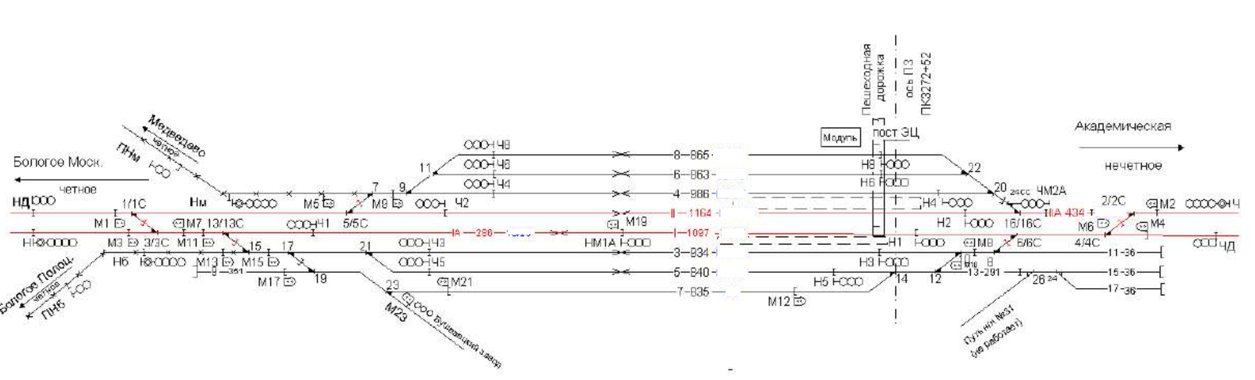

Рисунок 5 - Схема путевого развития станции

ПРИЛОЖЕНИЕ **Ж** 2 - ТЕХНИЧЕСКО-РАСПОРЯДИТЕЛЬНЫЙ АКТ ЖЕЛЕЗНОДОРОЖНОЙ СТАНЦИИ

|  |  |  |  |  |
| --- | --- | --- | --- | --- |
|  | **УТВЕРЖДАЮ**   |  | | --- | |  |   (наименование организации)  (должность и Ф.И.О. лица, утверждающего ТРА станции)   |  | | --- | |  |   (дата утверждения)   |  | | --- | |  | |

|  |
| --- |
| **ТЕХНИЧЕСКО-РАСПОРЯДИТЕЛЬНЫЙ АКТ** |
| железнодорожной станции ______________________________________________  (промежуточная станция, разъезд, обгонный пункт, путевой пост) |

**1. Общие сведения**

* 1. **Характер работы и класс железнодорожной станции.**

Железнодорожная станция по характеру работы является ______________________ и отнесена к_______________ классу.

|  |
| --- |
|  |

**1.2. Прилегающие к станции перегоны, основные средства сигнализации и связи при движении поездов и порядок их использования для организации движения:**

1.2.1. Нечетное направление:

1.2.2. Четное направление:

**2. Перечень железнодорожных путей необщего пользования и места их примыкания:**

| п/п  N | Наименование организации, для обслуживания которой предназначен железнодорожный путь необщего пользования | Принадлежность железнодорожного пути необщего  пользования | Место примыкания и граница железнодорожного пути необщего пользования | Наличие предохранительных устройств для предупреждения выхода железнодорожного подвижного состава с железнодорожного пути необщего пользования |
| --- | --- | --- | --- | --- |
| 1 | 2 | 3 | 4 | 5 |
|  |  |  |  |  |
|  |  |  |  |  |

**2.1 Примыкание железнодорожных путей, переданных в ведение других подразделений владельца инфраструктуры, с указанием границ между ними и железнодорожными путями железнодорожной станции**

|  |  |  |  |
| --- | --- | --- | --- |
| п/п N | Наименование подразделения | Место примыкания и граница | Наличие предохранительных устройств для предупреждения выхода железнодорожного подвижного состава |
| 1 | 2 | 3 | 4 |
|  |  |  |  |

**3. Ведомость парков и железнодорожных путей:**

| Номера железнодорожных путей | Назначение железнодорожных путей | Стрелки, ограничивающие железнодорожный путь | | | Полезная длина железнодорожного пути в метрах | Вместимость в условных вагонах | Наличие на железнодорожном пути | | |
| --- | --- | --- | --- | --- | --- | --- | --- | --- | --- |
| от | | до | электрической изоляции | контактной сети | устройств автоматической локомотивной сигнализации |
| 1 | 2 | 3 | | 4 | 5 | 6 | 7 | 8 | 9 |
|  | | | | | | | | | |
|  |  |  |  | |  |  |  |  |  |
|  |  |  |  | |  |  |  |  |  |

**4. Стрелочное хозяйство**

**4.1. Централизованные стрелки:**

| Номера постов | Номера стрелок, входящих в пост | Должность работника железнодорожной станции, который переводит стрелки | Порядок убеждения в свободности стрелки от железнодорожного подвижного состава | |
| --- | --- | --- | --- | --- |
| при нормальном действии устройств СЦБ | при неисправности устройств СЦБ |
| 1 | 2 | 3 | 4 | 5 |
|  |  |  |  |  |

**4.2. Централизованные стрелки, которые можно передавать на местное управление:**

| Номера постов (коло- нок) | Номера стрелок, управляемых с постов (колонок) | Должность работника железнодорожной станции, который переводит стрелки | Порядок убеждения в свободности стрелок от железнодорожного подвижного состава | |
| --- | --- | --- | --- | --- |
|  |  |  | при нормальном действии устройств СЦБ | при неисправности устройств СЦБ |
| 1 | 2 | 3 | 4 | 5 |
|  |  |  |  |  |

**4.3. Нецентрализованные стрелки:**

| Номера районов | Номера постов | Номера стрелок, входящих в пост | Нормальное положение стрелок | Система запирания стрелок | Работник железнодорожной станции (должность), у которого хранятся ключи от запертых стрелок | Освещение стрелок |
| --- | --- | --- | --- | --- | --- | --- |
| 1 | 2 | 3 | 4 | 5 | 6 | 7 |
|  |  |  |  |  |  |  |

**4.4. Нецентрализованные стрелки, не обслуживаемые дежурным стрелочного поста:**

| Номера районов | Номера стрелок, входящих в районы | Нормальное положение стрелок | Система запирания стрелок | Должность работника железнодорожной станции, который переводит стрелки | Работник железнодорожной станции (должность), который осуществляет техническое обслуживание и очистку стрелок | Работник железнодорожной станции (должность), у которого хранятся ключи от запертых стрелок | Освещение стрелок |
| --- | --- | --- | --- | --- | --- | --- | --- |
| 1 | 2 | 3 | 4 | 5 | 6 | 7 | 8 |
|  |  |  |  |  |  |  |  |

**5. Районы работы дежурных стрелочного поста, сигналистов:**

| Районы работы и  должности работников | Основные обязанности, возложенные на работников |
| --- | --- |
| 1 | 2 |
|  |  |

**6. Места хранения инвентаря, применяемого при нарушении нормальной работы устройств СЦБ:**

| Наименование инвентаря | Место хранения | Количество |
| --- | --- | --- |
| 1 | 2 | 3 |
|  |  |  |

**7. Пассажирские и грузовые устройства:**

| Номера железнодорожных путей | Наименование устройств | Длина (в метрах или вагонах) |
| --- | --- | --- |
| 1 | 2 | 3 |
|  |  |  |
|  |  |  |

**8. Освещение станционных железнодорожных путей:**

| Место установки осветительных точек | Количество | | | | Места включения освещения |
| --- | --- | --- | --- | --- | --- |
| мачт | | гирлянд, светильников | других точек освещения |
| прожекторов на них | ксеноновых ламп |
| 1 | 2 | 3 | 4 | 5 | 6 |
|  |  |  |  |  |  |

**9.** **Восстановительные и пожарные поезда, аварийно-спасательные команды, ремонтно-восстановительные бригады регионального центра связи, контактной сети, медицинские и ветеринарные пункты, полиция:**

| Наименование | Станция приписки железнодорожного подвижного состава или местонахождение | Порядок вызова |
| --- | --- | --- |
| 1 | 2 | 3 |
|  |  |  |

**10.** **Время, необходимое для приготовления маршрута приема (отправления) поездов при нарушении нормального действия устройств СЦБ:**

Для приема поездов:

С железнодорожной станции _____________ на (в) _______ железнодорожный путь (парк) ____ мин.

Для отправления поездов:

На железнодорожную станцию ____________ с (из) ______ железнодорожного пути (парка) ____ мин.

**11. Порядок прекращения маневров перед приемом или отправлением поезда:**

**12. Порядок проверки свободности железнодорожных путей.**

**12.1. Устройства электрической изоляции железнодорожных путей:**

**12.2. Порядок действий при нарушении нормальной работы устройств электрической изоляции железнодорожных путей или их отсутствии:**

**13. Порядок контроля правильности приготовления маршрута приема, отправления поездов:**

**13.1. Нормальное действие устройств СЦБ:**

**13.2. Нарушение нормального действия устройств СЦБ:**

**14. Нецентрализованные стрелки, положение и исправность которых разрешается проверять не для каждого поезда:**

| Номера постов | Номера стрелок | Периодичность проверки |
| --- | --- | --- |
| 1 | 2 | 3 |
|  |  |  |

**15. Порядок пропуска поездов и маневровых составов по железнодорожным путям, расположенным между пассажирским зданием и стоящим на железнодорожной станции пассажирским поездом при отсутствии переходного моста или тоннеля:________________________________________**

**16. Контроль за проследованием поездов, не имеющих остановки:**

| Железнодорожные пути приема и отправления поездов | Районы и посты, участвующие в приготовлении маршрута | | | Должность работника железнодорожной станции, который встречает или провожает поезда, место встречи |
| --- | --- | --- | --- | --- |
| централизованные посты | стрелочные районы | стрелочные посты |
| 1 | 2 | 3 | 4 | 5 |
|  |  |  |  |  |
|  |  |  |  |  |

**17. Порядок контроля ДСП станции в прибытии поезда в полном составе:**

| Парки (железнодорожные пути) приема поездов и направление их следования | Способ проверки прибытия поезда в полном составе |
| --- | --- |
| 1 | 2 |

**18. Порядок приема на железнодорожную станцию поездов при запрещающем показании входного (маршрутного) светофора и по неправильному железнодорожному пути (при отсутствии на этом железнодорожном пути входного светофора):**

**18.1. Разрешение на проезд запрещающего сигнала:**

| Перечень входных и маршрутных (по приему) светофоров | Что служит разрешением на проезд светофора с запрещающим показанием |
| --- | --- |
| 1 | 2 |
|  |  |

**18.2. Порядок приема поездов по письменному разрешению ДСП станции:**

| Перечень входных  и маршрутных (по приему) светофоров | Место вручения  машинисту письменного разрешения | Работник железнодорожной станции (должность), который вручает машинисту письменное разрешение |
| --- | --- | --- |
| 1 | 2 | 3 |
|  |  |  |
|  |  |  |
|  |  |  |

**19. Дополнительные меры по обеспечению безопасности стоянки пассажирских, людских, грузопассажирских и почтово-багажных поездов:**

**20. Порядок приема поездов на железнодорожную станцию с перегона, имеющего затяжной спуск (подъем):**

|  |  |
| --- | --- |
| Затяжной спуск (подъем)  со стороны железнодорожной станции | Порядок приема поездов на железнодорожную станцию  с перегона, имеющего затяжной спуск |
| 1 | 2 |
|  |  |

**21. Порядок отправления с железнодорожной станции поездов при запрещающем показании выходных светофоров и с железнодорожных путей, где нет выходных светофоров:**

| Железнодорожные пути (парки) отправления поездов и направление их следования | Разрешение машинисту на занятие перегона | Должность работника железнодорожной станции, который вручает машинисту разрешение на занятие перегона | Указание машинисту о возможности отправления поезда |
| --- | --- | --- | --- |
| 1 | 2 | 3 | 4 |
|  |  |  |  |

**21.1. Переезды на железнодорожной станции и прилегающих перегонах и порядок действий при неисправности переездной сигнализации:**

| Наименование  переездов | Тип переездной сигнализации | Порядок действий ДСП станции при неисправности переездной сигнализации |
| --- | --- | --- |
| 1 | 2 | 3 |
|  |  |  |
|  |  |  |

**22. Наличие маневровых локомотивов и характер их работы:**

| Характер выполняемой работы | Серия локомотивов | Состав локомотивных и составительских бригад |
| --- | --- | --- |
| 1 | 2 | 3 |
|  |  |  |

**23. Меры безопасности по предупреждению случаев выхода железнодорожного подвижного состава за границу полезной длины в противоположном конце железнодорожных путей, ухода вагонов на маршруты следования поездов и в другие районы, столкновений маневрового состава в стрелочной горловине:**

| Районы работы | Железнодорожные пути или парки | Меры безопасности |
| --- | --- | --- |
| 1 | 2 | 3 |
|  |  |  |
|  |  |  |
|  |  |  |
|  |  |  |

**24. Порядок и нормы закрепления железнодорожного подвижного состава на железнодорожных путях железнодорожной станции:**

| Парки и номера железнодорожных путей (по паркам) | Величина уклона (в тысячных) | С какой стороны производится закрепление | Нормы закрепления | | | | Должность работника железнодорожной станции, который производит закрепление тормозными башмаками, способ доклада о закреплении | Должность работника железнодорожной станции, который снимает тормозные башмаки, способ доклада о снятии |
| --- | --- | --- | --- | --- | --- | --- | --- | --- |
| Наличие стационарных устройств | Количество тормозных башмаков | Количество осей | |
| Норма по формуле (1) ИДП | Норма по формуле (2) ИДП |
| 1 | 2 | 3 | 4 | 5 | 6 | 7 | 8 | 9 |
|  |  |  |  |  |  |  |  |  |
|  |  |  |  |  |  |  |  |  |
|  |  |  |  |  |  |  |  |  |
|  |  |  |  |  |  |  |  |  |
|  |  |  |  |  |  |  |  |  |
|  |  |  |  |  |  |  |  |  |
|  |  |  |  |  |  |  |  |  |

**25. Порядок проверки закрепления железнодорожного подвижного состава:**

**26. Места хранения тормозных башмаков:**

| Места хранения | Количество и номера тормозных башмаков | Работник, отвечающий  за наличие и сохранность тормозных башмаков |
| --- | --- | --- |
| 1 | 2 | 3 |

**27. Дополнительные указания:**

__________________________________________________________________________________________________________________________________________________________________________________________________

**Перечень приложений к техническо-распорядительному акт**